КОНСПЕКТ ОТКРЫТОГО УРОКА ПО МАТЕМАТИКЕ В 3 «В» КЛАССЕ
Программа «Школа России»
Тема : « Мы за правильное питание! Решение задач»
Тип урока: закрепление изученного.
Цели урока:
Совершенствовать умение решать задачи изученных видов в одно и несколько действий. Закреплять вычислительные навыки.
Учиться анализировать и делать выводы; контролировать свою работу и её результат.

Ход урока
1.Орг. момент (Слайд 1)
Добрый день, ребята! Вы меня узнали? (Учитель в костюме повара) Я – шеф! И шеф сегодня в школе! А вы – моя команда! (Дети отвечают : «Да, шеф!»)
Сегодня мы с вами вместе будем работать над решением задач, связанных с работой школьной столовой по приготовлению здорового и полезного питания. Согласны? (Дети отвечают: «Да, шеф!»)
Тогда начинаем, все за работу!
2. Актуализация знаний (Слайд 2)
Что такое здоровое питание?
«Здоровое питание – это питание, обеспечивающее рост, нормальное развитие и жизнедеятельность человека, способствующее укреплению его здоровья и профилактике заболеваний.»
Именно, приготовлением здорового питания и занимаются повара школьной столовой.
Команда, включаемся в работу! (Дети отвечают: «Да, шеф!»)
Наши цели на сегодня (Слайд 3):
Совершенствовать умение решать задачи изученных видов в одно и несколько действий. Закреплять вычислительные навыки.
Учиться анализировать и делать выводы; контролировать свою работу и её результат.
2.1. День в школьной столовой начинается с подсчета заявок на завтраки и обеды. А также с того, что делаются всевозможные заготовки блюд.
А) к доске пойдут три ученика (…, …, …) делать заготовки блюд, т.е. решать задачи:
1 ученик. «В школьной столовой за три дня израсходовали 45 кг муки(ежедневный расход муки один и тот же). За сколько дней израсходуют 60 кг муки, если ежедневный расход не изменится?
2 ученик. «Испекли 4 противня пирожков с капустой по 12 штук на каждом и ещё 8 булочек. Сколько всего пирожков и булочек испекли?»
3 ученик . « Вымыли 60 яблок и 40 мандаринов. Все фрукты разложили на подносы по 20 штук на каждый. Сколько получилось подносов с фруктами?»
Б) А мы в вами(т.е. с классом) займемся расчетами количества порций и продуктов по меню сегодняшнего дня.
2.2. Устная работа. Итак, отрабатываем заявки: (Слайд 4,5,6)
1) Определим, какие числа пропущены:
_ · 3 = _1
_ · 8 = _2
6 · _ = 2_
_ · 9 = _6
Проверка:
7· 3=21
4 · 8=32
6·4=24
4·9=36
Найдем сумму полученных произведений и узнаем количество поданных заявок:
21+32+24+36= 113 (при подсчете используется удобный способ, т.е. перестановка и группировка слагаемых).
Нам нужно будет рассадить 113 учеников за столы по 10 человек за каждый стол. Сколько столов будет занято? (113 : 10= 11 (ост 3) Трём ученикам тоже нужен стол, значит столов будет 12)
А теперь пересчитаем ,сколько столов нужно отдельно для каждого класса. Решим примеры на деление с остатком, помня правило … «Приделении с остатком остаток всегда должен быть меньше чем делитель:
21 :10= 2 (ост 1) – 3 стола
32:9= 3 (ост5) – 4 стола
24 : 7 = 3 (ост.3) – 4 стола
36 : 8 = 4 (ост.4) – 5 столов
-Каким способом компактнее(когда будет занято меньшее число столов) рассаживать учеников в столовой: отдельно каждый класс или равномерно всех детей по 10 человек за стол?
2) Блицтурнир «Найди решение!» (Слайд 7,8,9,10)
Решим задачи, составив буквенное выражение:
А) В столовой а тарелок и b бокалов. На сколько тарелок больше, чем бокалов? (а – b)
Б) В столовой а ложек и b вилок. Во сколько раз ложек больше, чем вилок? (а : b)
В) Три буханку хлеба разрезали на а кусочков и два батона разрезали на b кусочков. Сколько всего кусочков получилось? ( а·3 + b ·2)
Г) Нажарили а блинов и разложили их по b блинов на каждую тарелку. Сколько тарелок получилось? ( а : b)
Проверка трех задач, которые ученики решали у доски (пункт 2.1 А), Б), В))
(Слайд 11,12,13)
А) 1) 45:3=15(кг) муки расходовали каждый день.
2)60 :15=4( дн.) израсходуют 60 кг.
Ответ: за 4 дня израсходуют в столовой 60 кг муки
Б) 1) 12 · 4=48( п.) с капустой.
2) 48 + 8= 56 (п.) всего.
Ответ 56 пирогов и булочек испекли всего.
В) 1) 60 : 20= 3(п.) с яблоками.
2) 40 : 20 = 2 (п.) с мандаринами.
3) 3+2=5(п.) всего с фруктами.
II способ.
1) 60 +40 = 100 (фр.) всего.
2) 100 : 20= 5( п.) всего.
Ответ: 5 подносов потребовалось.
Молодцы, ребята! Вы неплохо справились с подсчетами заготовок! (Дети отвечают: «Да, шеф!»)
Физкультминутка «Капитан»
(для активизации мыслительной деятельности, выполняется стоя у парты)
Стоя, ноги на ширине плеч. Одну руку ставим «козырьком» около лба. Пальцы на другой сложите в знак «класс». Надо одновременно менять положение рук. Следить, чтобы большой палец козырька был спрятан – прижат к ладони, а не торчал в сторону. А сам козырек был параллелен полу. Кулак со знаком класс должен смотреть вперед и направлен вертикально вверх без перекосов.

3.Работа по теме урока.
Вспомните, как на классном часе мы разбирались с понятием «Пирамида здорового питания». (Слайд 14)
Что она предполагает? Что обязательно нужно включать в свой ежедневный рацион? Какие блюда Вы считаете полезными?
Полезное школьное питание обязательно предполагает включение в меню овощных блюд: салатов, винегретов, пюре, овощной нарезки.
Приступим к приготовлению овощных блюд, а для этого коллективно решим задачи у доски.(Слайд 15, 16)
3.1. А) Нашинковали 32 кг капусты. Восьмая часть капусты пойдет на щи, а остальная на салат. Сколько кг капусты пойдет на салат?
Краткая запись в виде схемы.
Решение: 1) 32 : 8=4 (кг) на щи.
2) 32 – 4 = 28 (кг) на салат.
Ответ: 28 кг капусты нашинковали для салата.
Б) Натёрли 6 кг свёклы.Это четвертая часть всей сваренной свеклы. Половина всей сваренной свеклы пойдет на винегрет. Сколько кг свеклы израсходуют на винегрет?
Решение: 1) 6 ·4 = 24(кг) свеклы сварили.
2) 24 : 2 =12 (кг) на винегрет.
Ответ: 12 кг свеклы израсходуют на винегрет.

Физкультминутка под музыку «Варим щи!»
Чтоб отведать вкусных щей, (руки вверх, потянулись)
Нужно много овощей. (руки опускаем через стороны)
Очень нам нужна капуста. (наклоны туловища в стороны)
С нею будет очень вкусно! (руки вверх, потянулись)
И нужна, по крайней мере, (наклоны туловища вперед)
Хоть одна морковка, верь мне. ( приседание)
Про лучок не позабыли? (повороты головы)
Помидор и перец тоже положили? (поднимаем и опускаем плечи)
И вкуснейшую картошку, ( приседание)
Щи пусть покипят немножко. ( потянулись вверх)
Напоследок - посоли. ( прыжки на месте на двух ногах)
И готовы наши щи! (восстановление дыхания)

4. Самостоятельная работа в рабочей тетради
Учитель: - Команда, внимание! Скоро обед! (Дети отвечают: «Да, шеф!»)
Повара очень стараются, когда готовят обед. Ведь обед – это основной прием пищи в течение дня. Школьный обед должен быть полноценным, т.е. питательным, калорийным, вкусным и разнообразным.
Самостоятельное решение задачи с недостающими данными.(Слайд 17)
«Для обеда наготовили … котлет. Сколько котлет еще осталось зажарить, если уже зажарили 5 лотков по 18 штук в каждом? Дополните условие и решите задачу»
Составим план решения задачи:
-Что будем узнавать первым действием?
-Что будем узнавать вторым действием?
План: 1) · (действие умножения)
2) - (действие вычитания)
- Сделаем прикидку: А какое количество котлет могли наготовить к обеду? Это число должно быть больше или меньше, чем количество зажаренных котлет?
Решите задачу самостоятельно, подставив необходимое числовое данное в условие задачи.
Выборочная проверка решения:
Например, ученик отвечает, что он использовал как недостающее данное число 100.
Первым действием я узнавал, сколько всего котлет зажарили 18 · 5=90 (к)
Вторым действием я узнал, сколько котлет еще осталось зажарить 100 – 90 = 10 (к.)
Ответ : 10 котлет осталось зажарить.

5.Минутка для любознательных.
В течение всего учебного года у нас проходит витаминизация школьного питания. Как она у нас осуществляется? (Слайд 18)
Дети отвечают, что им на завтрак выдают свежие яблоки, апельсины или мандарины, сок, на обед салаты из моркови, свеклы, капусты, винегреты, компоты, чай с лимоном и т.д.
Выполним логическое задание из учебника с. 29
«Оля, Петя и Катя принесли к столу 3 вазы с фруктами. В вазах у Оли и Пети было по 3 яблока, в вазах у Оли и Кати - по 6 груш. Кто какие вазы принес?»
Все к столу! Приятного аппетита! Повара постарались! (Слайд 19, 20)

ГБУ ДПО РМ «ЦНППМ «ПЕДАГОГ 13.РУ»
17 дек 2021 · Госорганизация
Выбрана лучшая столовая городской школы России
16 декабря завершился Всероссийский конкурс «Лучшая школьная столовая», организованный Министерством просвещения РФ и Всероссийским педагогическим сообществом.
Мордовию на конкурсе представляли 4 общеобразовательные организации, которые признаны победителями регионального этапа: МБОУ «Центр образования – СОШ №12» Рузаевского муниципального района, МБОУ «Лицей № 4» Рузаевского муниципального района, МОУ «Берсеневская СОШ» Лямбирского муниципального района и МБОУ «Оброченская СОШ» Ичалковского муниципального района.
Первое место в номинации «Лучшая столовая городской школы» на федеральном уровне – высочайшая оценка для лицея №4 Рузаевки и для всей Республики Мордовия.
Первое место в номинации «Лучшая столовая городской школы» заняла столовая МБОУ «Лицей № 4» Рузаевского муниципального района Республики Мордовия, повар – Анастасия Чудмаева. Руководство школы, ученики и учителя гордятся этой победой.
Повара тщательно готовились к всероссийскому этапу. И это показал уже первый конкурс «Здоровое питание ребенка в семье». Были представлены блюда мордовской национальной кухни, которые высоко оценили члены жюри.
Победа школы из Мордовии не случайна. В республике сделано многое, чтобы школьное питание было качественным, вкусным и полезным.

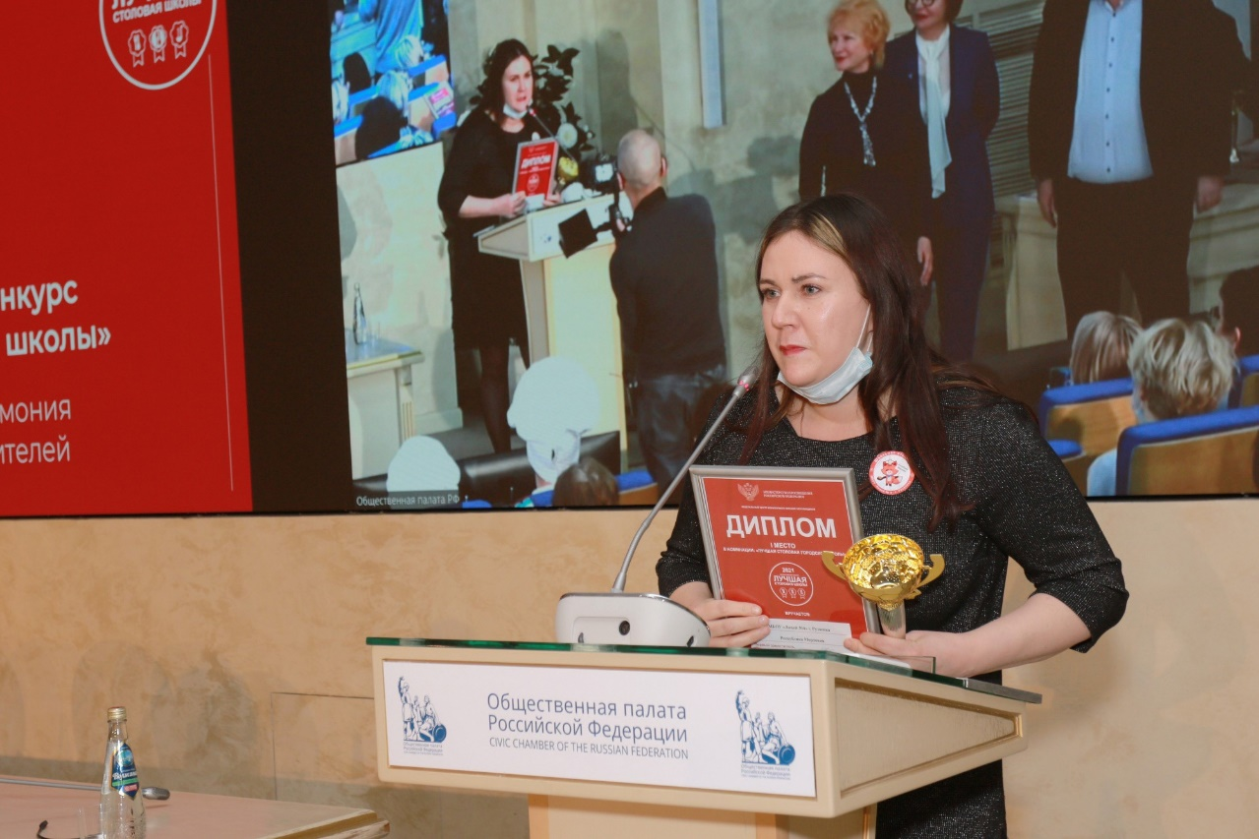
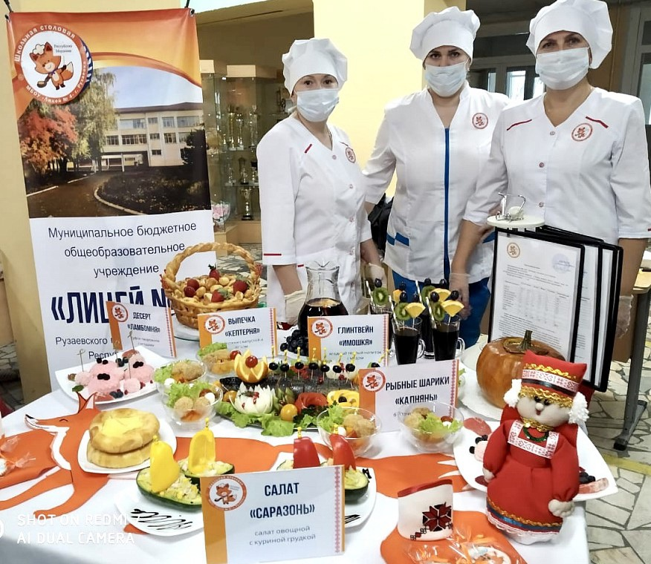

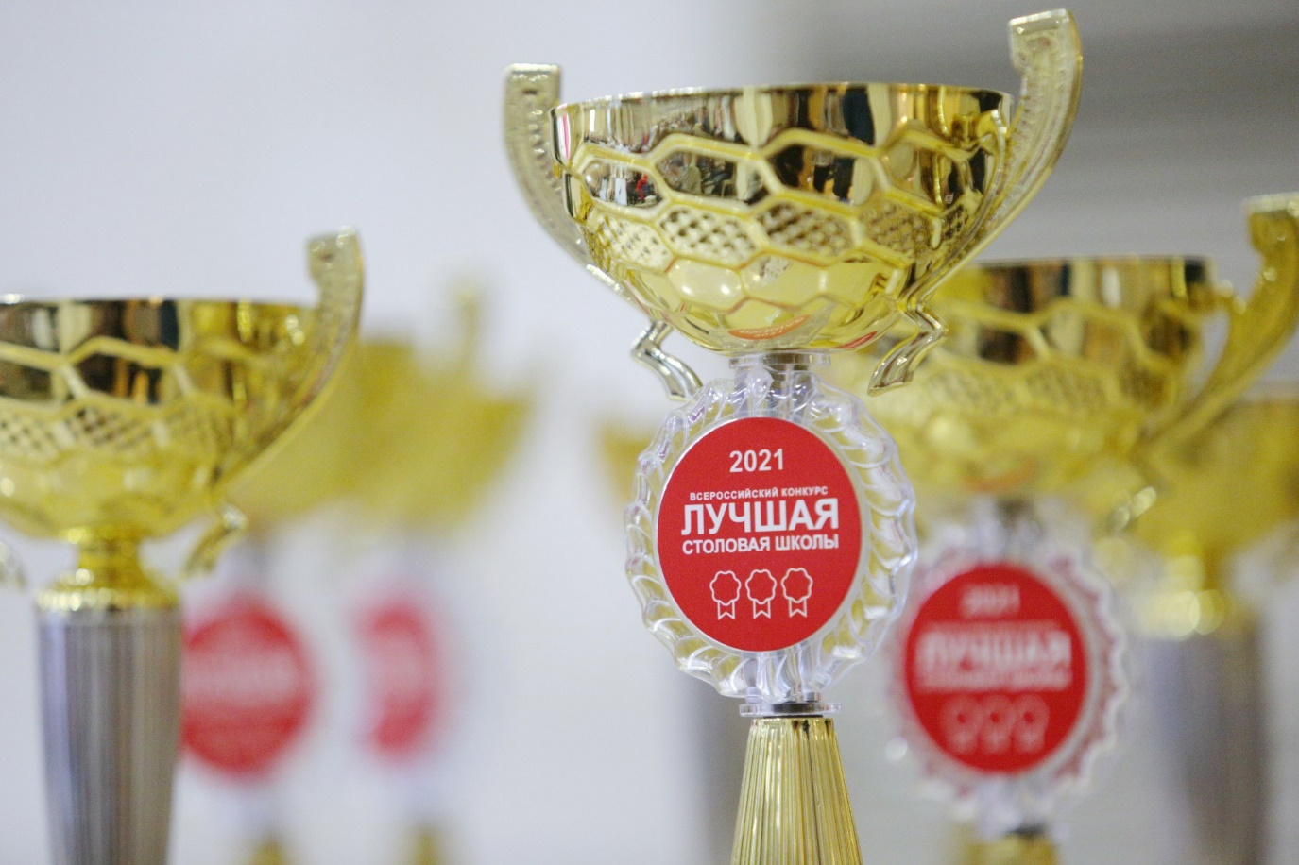
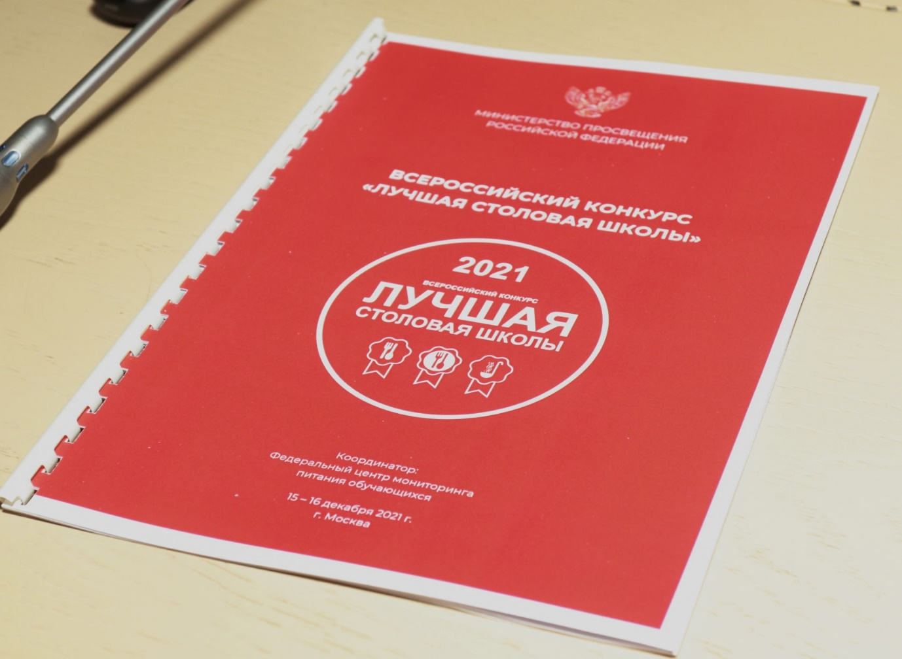

6. Подведение итогов урока (Слайд 21)
-Посмотрите на «Лесенку успеха». Объясните выбор ступени своего личного успеха. Обозначьте в конце работы в тетради выбор своей ступени успеха.
- Кто доволен своей работой?
- Кто сомневался в правильности выполнения заданий?
- Какие умения мы совершенствовали на уроке?
- Какое задание было самым интересным?
- В каких заданиях встретились трудности?
Учитель : Спасибо, команда!( Дети отвечают : «Спасибо, шеф!» )
Правильное питание – залог здоровья! (Слайд 22,23,24)
Урок окончен! Спасибо за работу!

Список используемой литературы:
Математика.3 класс. Учеб. Для общеобразоват. Учреждений с прил. На злектронном носителе. В 2 ч. Ч.2 ( М.И.Моро, М.А.Бантова, Г.В.Бельтюкова и др. М., Просвещение 2014 г., Школа России
Т.Н.Ситникова , И.Ф.Яценко Поурочные разработки по математике 3 класс К УМК М.И.Моро и др.(«Школа России»)
КИМ Математика 3 класс. Сост.Т.Н.Ситникова- 4-е изд., перераб.- М.:ВАКО 2016.

